Gnumeric: электронная таблица для всех
И.А.Хахаев, © 2007-2010

Основы работы в Gnumeric (начало)

Управление файлами
При запуске Gnumeric получаем достаточно стандартный вид приложения электронной таблицы (ЭТ), рис. 2.1.

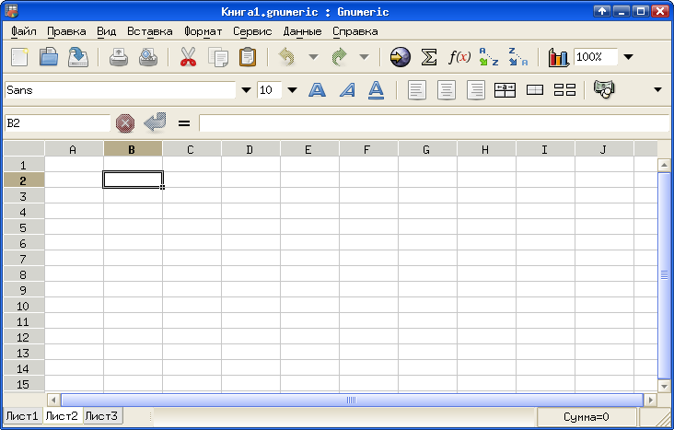Рисунок 2.1. Общий вид окна ЭТ Gnumeric
Документ ЭТ состоит из листов, каждый лист электронной таблицы может иметь переменное число строк и столбцов (см. главу «Управление листами»), а количество листов может быть более 256 (как уже упоминалось во «Введении», сведений об ограничении количества листов ЭТ автору обнаружить не удалось).
Для открытия файла можно использовать пиктограмму «Открыть файл» в верхней панели инструментов (с изображением «папки»), команду главного меню «Файл/Открыть» или комбинацию клавиш <CTRL>+<O> (буква O – от слова «Open»). В результате появится GTK-диалог открытия файла (рис. 2.2). Поскольку подобные диалоги присутствуют во многих кросс-платформенных GTK-приложениях (в частности, в GIMP и в Inkscape), рассмотрим некоторые особенности этого диалога.

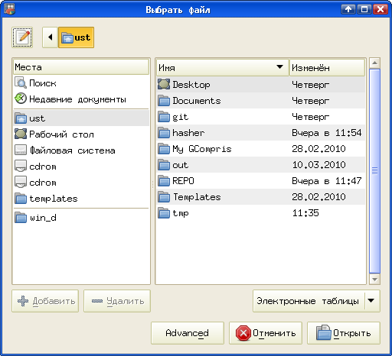Рисунок 2.2. Простой вид диалога открытия файла
Самая левая кнопка в верхней части диалогового окна «отвечает» за ввод или отображение имени открываемого файла. Если она нажата, в диалоге появляется текстовое поле ввода «Расположение:» (см. рис. 2.3), которое даёт возможность сразу ввести полное имя нужного файла.
Также в верхней части диалога расположена строка указания пути к нужному файлу, причём каждому каталогу в этом пути соответствует кнопка. Если первая кнопка в пути – кнопка со стрелкой, это означает, что путь строится относительно «домашних» каталогов (точка монтирования /home в POSIX-системах). Если на эту кнопку со стрелкой нажать, увидим абсолютный путь от начала дерева каталогов («Файловая система» или точка монтирования /).
Основная часть диалогового окна состоит из двух панелей. Левая панель – «Места» – состоит из трёх секций. Верхняя секция позволяет найти документы по имени или шаблону имени («Поиск»), а также выбрать для открытия один из документов, с которым недавно работали («Недавние документы»).
Средняя секция показывает стандартный набор каталогов, в которых могут находиться пользовательские файлы. В этот стандартный набор входят домашний каталог пользователя, «Рабочий стол» пользователя, а также начало дерева каталогов («Файловая система» или точка монтирования /).
В нижнюю секцию пользователь может добавлять свои часто используемые каталоги, выбрав их в правой панели и нажав кнопку «+Добавить». Это работает для каталогов, отмеченных курсором (подсветкой), за исключением каталога Desktop («Рабочий стол»).

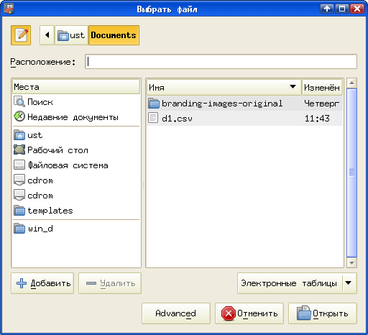Рисунок 2.3. Диалог открытия файла со строкой ввода имени и просмотром содержимого каталога.
Важно заметить, что для перехода в новое «место» (в левой панели диалога) требуется одиночный щелчок левой кнопкой мыши, а для открытия каталога в правой панели диалога нужен двойной щелчок левой кнопки мыши.
По мере продвижения «вглубь» иерархии каталогов файловой системы в верхней части диалога увеличивается количество кнопок, показывающих путь к открываемому файлу.
Нажатие на кнопку «Advanced» («Дополнительно») открывает ещё две настройки в этом диалоге (рис. 2.4) – возможность выбора типа файла и возможность выбора кодовой страницы (кодировки) для текстовых файлов.

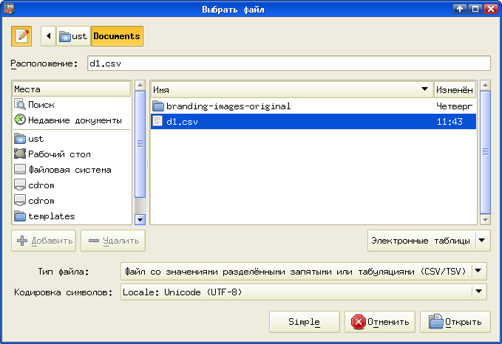Рисунок 2.4. Диалог открытия файла с дополнительными возможностями выбора типа файла и кодировки
Пусть в выбранном каталоге находится текстовый файл формата CSV (Comma Separated Values – текст, разделённый запятыми). Тогда после выбора соответствующего типа и кодовой страницы и нажатия на кнопку «Открыть» файл окажется импортированным в лист ЭТ, причём Gnumeric правильно распознает текст и числа (рис. 2.5). Дело в том, что ЭТ автоматически выравнивает текст по левому краю ячеек, а числа – по правому. Более подробно форматирование данных в ячейках будет рассматриваться в главе «Управление ячейками».

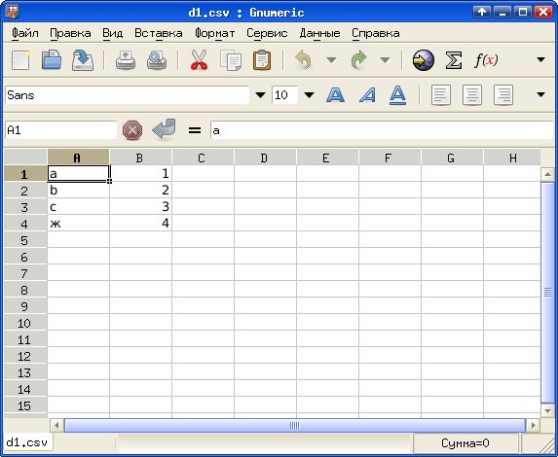Рисунок 2.5. Результат импорта текстового файла

Для сохранения результатов работы используются кнопка с пиктограммой «диска» или «дискеты» («Сохранить текущую книгу»), либо команда главного меню «Файл/Сохранить», либо комбинация клавиш <CTRL>+<S> (буква S – от «Save»). Для изменения имени (включая расположение) или типа файла используется команда «Файл/Сохранить как...» или комбинация клавиш <SHIFT>+<CTRL>+<S>. При любом варианте вызова команды сохранения в первый раз открывается диалог сохранения файла (рис. 2.6). При последующих сохранениях он не открывается, если не выбрана команда «Сохранить как...».
О не сохранённых изменениях в файле свидетельствует символ «звёздочка» (*) в строке заголовка окна перед именем файла (в нашем примере получилось бы *d1.csv).
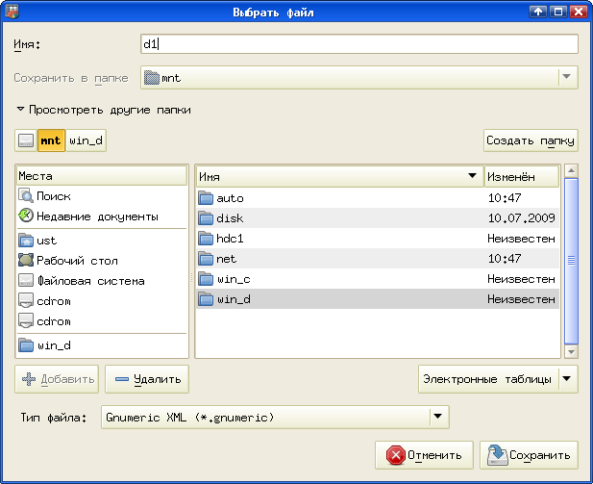Рисунок 2.6. Диалог сохранения файла (полный вариант)
Щелчок левой кнопкой мыши по треугольничку слева от надписи «Просмотреть другие папки» переключает полный и краткий варианты диалога сохранения файла. В кратком варианте можно задать или изменить имя и тип файла, а в полном – ещё и выбрать каталог для сохранения.
Импорт файлов (открытие, загрузка) возможен из следующих известных форматов:
- Applixware (*.as)
- Data Interchange Format (*.dif)
- HTML
- Microsoft Excel (*.xls)
- OpenOffice.org 1.x/StarOffice (*.sxc)
- OpenDocument (*.ods)
- Dbase/Xbase (*.dbf)
- Paradox (*.db)
- Lotus-123 (*.wk1, *.wks, *.123)
- QuattroPro (*.wb1, *.wb2, *,wb3)
- Текст с разделителями (*.csv, *.txt)
Экспорт файлов (сохранение, выгрузка) возможен в следующие распространённые форматы:
- Data Interchange Format (*.dif)
- HTML/XHTML (*.html)
- LaTeX (*.tex)
- Microsoft Excel 95/97/2000/XP (*.xls)
- OpenDocument (*.ods)
- Текст с разделителями (*.csv, *.txt)
- PDF
При экспорте в текстовый файл также возможно указание кодировки выходного файла, а также символа-разделителя и варианта окончания строки (в стиле UNIX, MacOS или Windows).
При экспорте в PDF экспортируются все листы с колонтитулами, форматированием и диаграммами (если они есть). Таким образом, экспорт в PDF равносилен печати всего документа в файл.

Управление листами
Для изменения названий (имён) листов ЭТ можно использовать контекстное меню (рис. 2.7), вызываемое щелчком правой кнопкой мыши по «ярлычку» листа. Выбор пункта «Управление листами...» вызывает диалог управления свойствами листов (рис. 2.8).

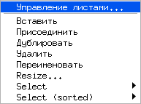Рисунок 2.7. Контекстное меню листа ЭТ

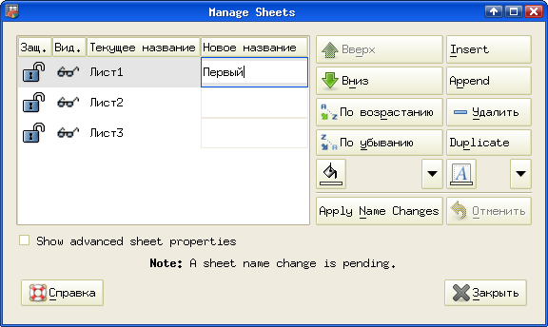Рисунок 2.8. Диалог управления листами в Gnumeric
В принципе, все операции с листами, которые можно делать с помощью контекстного меню, выполняются в этом диалоге. Лист выбирается щелчком левой кнопкой мыши по соответствующей строчке в списке листов. Для изменения имени листа щёлкаем левой кнопкой мыши в столбце «Новое название» для выбранного листа, пишем нужный текст и нажимаем кнопку «Apply Name Changes» («Изменить имя»). После этой операции новое имя листа переместится в столбец «Текущее название». Для изменения порядка следования листов перемещаем выбранный лист вверх или вниз по списку соответствующими кнопками справа. Кнопка «Insert» («Вставить») вставляет новый лист перед выбранным, а кнопка «Append» («Добавить») вставляет новый лист после последнего имеющегося. Кнопка «Удалить» позволяет удалить выбранный лист с возможностью восстановления случайно удалённого (пока не нажата кнопка «Закрыть»).
Для изменения цвета «ярлычка» листа и названия листа служат кнопки «Цвет заливки» и «Цвет символов». Нажатие на часть кнопки со «стрелочкой» справа от пиктограммы открывает палитру цветов (рис. 2.9), из которой можно выбрать цвет из типового набора. Клеточки в нижнем ряду заполняются «пользовательскими» цветами. Для установки цвета, не входящего в типовой набор (пользовательского) нужно щёлкнуть по кнопке «Пользовательские цвета...» (Custom Color...) в нижней части палитры и выбрать цвет с помощью GTK-диалога выбора цвета (рис. 2.10).

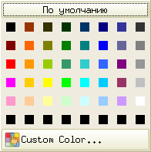Рисунок 2.9. Типовой набор цветов в Gnumeric

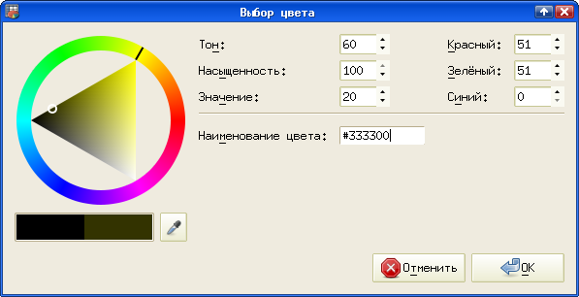Рисунок 2.10. GTK-диалог выбора цвета
GTK-диалог выбора цвета предоставляет несколько возможностей формирования цвета объекта. Во-первых, можно установить точное значение ццвета в координатах HSV (Hue-Saturation-Value или «Тон-Насыщенность-Яркость», диапазон изменения значений компонента «Тон» от 0 до 360, остальных – от 0 до 100) или RGB (Red-Green-Blue или «Красный-Зелёный-Синий», диапазон изменения компонентов от 0 до 255). Во-вторых, можно установить HTML-эквивалент цвета в шестнадцатеричном выражении (поле «Наименование цвета»). В-третьих, цвет можно выбрать «на глаз» (визуально), вращая цветной треугольник «протягиванием» чёрного отрезка по цветному кольцу, а затем «перетаскивая» белый кружок внутри треугольника. Наконец, кнопка с изображением пипетки под цветным кольцом даёт возможность выбрать цвет произвольной точки экрана. При любом способе выбора все варианты «цветовых координат» изменяются согласованно, а под цветным кругом показываются образцы текущего и нового цвета объекта.
При изменении цвета «ярлычка» листа ЭТ разумно также изменить цвет названия листа, чтобы фон и текст были достаточно контрастны.
На рис. 2.11 показаны результаты изменения цвета фона, имени и порядка следования листов ЭТ.

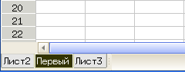Рисунок 2.11. Результат управления листами
Менять порядок листов можно простым «перетаскиванием» ярлычка, при этом появится вертикальная стрелка, указывающая на новую позицию перемещаемого листа.
Листы ЭТ в Gnumeric имеют дополнительные атрибуты защиты, видимости и направления (в диалоге управления листами на рис. 2.8 – столбцы слева от имени листа). Изменяются эти атрибуты простым щелчком левой кнопкой мыши в соответствующем столбце диалога.
Установка атрибута защиты предотвращает изменение данных в ячейках листа, снятие атрибута видимости позволяет скрыть лист в окне ЭТ и убрать его «ярлычок» (при этом в диалоге управления листами все листы остаются в списке). Изменение атрибута «Направление» меняет порядок столбцов таблицы с направления «слева направо» на направление «справа налево» (первый столбец оказывается справа), что может быть полезным при использовании соответствующих систем письменности.
Дополнительные возможности управления внешним видом листов ЭТ можно получить с помощью вложенного меню «Формат/Лист» через пункт «Формат» главного меню (рис. 2.12).

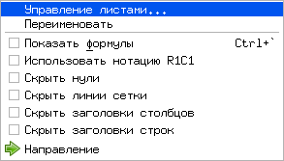Рисунок 2.12. Вложенное меню «Формат/Лист»
Назначение режимов, которые включаются и отключаются в этом вложенном меню, достаточно очевидно. Нужно только заметить, что режим «Использовать нотацию R1C1» приводит к изменению порядка формирования адреса. Если в стандартном варианте сначала указывается имя столбца (например, A), а потом номер строки (например, 3) и получается адрес типа A3, то в режиме адресации R1C1 сначала указывается номер строки (Row), а затем – номер столбца (Column) и тот же адрес будет выглядеть как R3C1.
Вернёмся к диалогу управления листами (рис. 2.8) и включим режим показа дополнительных свойств («Show advanced sheet properties»). В поле свойств листа диалога появятся новые столбцы «Rows» («Строк») и «Cols» («Столбцов») (рис. 2.13).

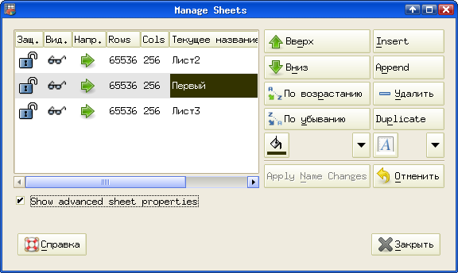Рисунок 2.13. Показ дополнительных свойств в диалоге управления листами ЭТ
Дело в том, что Gnumeric позволяет изменять максимальные значения количества строк и столбцов для листов ЭТ, в том числе и отдельно для каждого листа. Для этого используется вызов диалога изменения размеров листа («Resize...») из контекстного меню листа ЭТ (рис. 2.14).

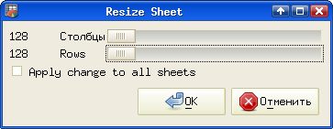Рисунок 2.14. Диалог изменения количества строк и столбцов листа ЭТ
Перемещая ползунки, можно изменять количество строк и столбцов на листах ЭТ. При выключенном режиме «Apply changes to all sheets» («Изменить для всех листов») новые настройки будут применены только к выбранному листу (выбирается тот лист, на ярлычке которого было вызвано контекстное меню).
Минимальное количество строк и столбцов, как видно из рис. 2.14 – 128, максимальное количество столбцов на листе – 8192, а строк – более 8 миллионов. Установим для одного из листов значения по минимуму, для другого – по максимуму и посмотрим на результат в диалоге управления листами (рис. 2.15).

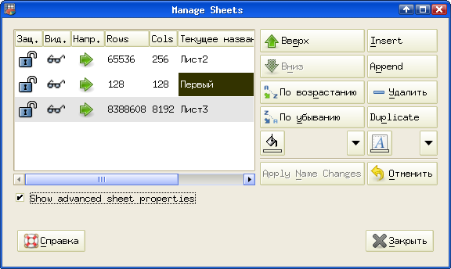Рисунок 2.15. Листы с различным количеством строк и столбцов в Gnumeric

Управление ячейками
Для адресации ячеек может использоваться как нотация «A1», так и нотация «R1C1». Адрес текущей (активной) ячейки отображается над левым верхним углом таблицы.
Адреса ячеек используются как операнды в формулах. Использование в формулах конкретных значений является нежелательным (за редким исключением).
В ячейках могут содержаться числа, текстовые данные или календарные даты. Числа и даты автоматически выравниваются по правой границе столбца, а текст – по левой. Таким образом, можно всегда распознать ошибку ввода.
Для чисел десятичным разделителем является точка. Даты в «европейском» варианте лучше вводить с использованием символа «/» (например, 12/05/2007).
Если необходимо, чтобы числовые данные интерпретировались как текст (например, почтовые индексы или ИНН), то начинать ввод следует с символа «апостроф» – «'». Например, чтобы ввести почтовый индекс 143921, нужно набрать «'143921».
Ввод данных в ячейки листа таблицы осуществляется путем набора символов (букв) и цифр с последующим нажатием <ENTER>. При этом указатель активной ячейки («рамка») смещается вниз на одну строку. Для перехода от ячейки к ячейке в любом «направлении» по листу ЭТ можно использовать клавиши управления курсором, а также щелчок левой кнопкой мыши по целевой ячейке. Переход на другую ячейку автоматически означает окончание ввода данных в текущей ячейке.
Курсор в ЭТ Gnumeric может быть четырёх видов. Варианты курсора и ситуации, при которых они используются, описаны в таблице ниже.

Вид курсора | Ситуация, назначение
 | Стандартный курсор (режим позиционирования). В таком режиме происходит указание ячеек (щелчком левой кнопкой мыши) или выделение диапазона (блока) ячеек (протаскиванием мыши с нажатой левой кнопкой).
 | Курсор перемещения (при подведении мыши к рамке активной ячейки или выделенного диапазона). В таком режиме протаскивание мыши перемещает выбранный объект по листу ЭТ.
 | Курсор заполнения (может иметь вид «косого» белого крестика), появляется при позиционировании мыши в нижнем правом углу активной ячейки или выделенного диапазона (блока). При выделении диапазона ячеек в таком режиме происходит копирование содержимого активной ячейки (данных или формулы) на выделенный диапазон.
 | Курсор редактирования. Появляется при переходе в режим редактирования содержимого ячейки.

Для редактирования содержимого ячейки следует нажать на клавишу <F2>, после чего редактируемая ячейка изменяет цвет фона. При редактировании возможны стандартные операции редактирования текста, а также изменение начертания и/или цвета отдельных символов текста в ячейке (при этом символы нужно выделять в строке ввода, а не в ячейке, см. пример рис. 2.22). Завершается редактирование нажатием клавиши <ENTER> или щелчком мыши в какой-либо другой ячейке. Для отмены изменений и возврата к предыдущему состоянию следует нажать клавишу <ESC>.
Управление представлением данных в ячейках осуществляется настройками форматов ячеек («Формат/Ячейки...» в главном меню или вызов диалога «Формат ячеек..» через контекстное меню ячейки (рис. 2.16) с помощью правой кнопки мыши).

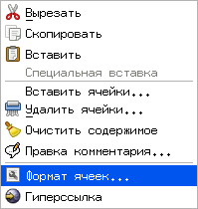Рисунок 2.16. Контекстное меню ячейки ЭТ
Изменения формата касаются активной ячейки или выделенного блока ячеек (включая строки и столбцы полностью). Диалог «Формат ячеек» (рис. 2.17) имеет несколько вкладок, обеспечивающих различные настройки параметров ячейки или диапазона ячеек.

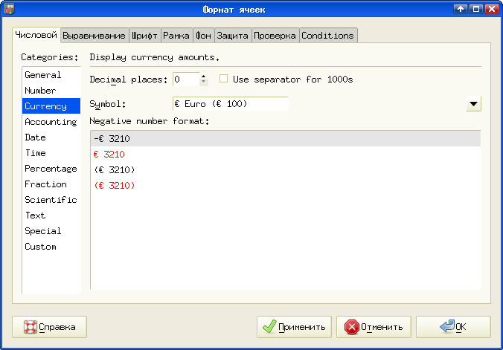Рисунок 2.17. Настройка представления чисел в ячейках ЭТ
- Вкладка «Числовой» позволяет установить вид чисел в ячейке (количество десятичных знаков, вид представления валют и дат, форму отображения дробей как десятичных или обыкновенных), а также преобразовать числа в текст. Для понимания каждого варианта представления данных полезно с ними поэкспериментировать.
- Вкладка «Выравнивание» позволяет определить расположение содержимого в ячейке, задать горизонтальное и вертикальное выравнивание или угол поворота. Если нужно, чтобы текст в ячейке размещался в несколько строк, на этой вкладке включается режим «Переносить текст».
- Вкладка «Шрифт» позволяет задать гарнитуру и кегль шрифта, а также цвет и другие атрибуты.
- Вкладка «Рамка» позволяет задать вид границ ячеек. Для границ настраиваются наличие, стиль и цвет линии. Можно также «перечеркивать» ячейки тонкими черными линиями, создавая «заштрихованные» блоки ячеек таблицы.
- Вкладка «Фон» позволяет задать цвет фона, вид штриховки и цвет штриховки ячейки или блока ячеек.
- Вкладка «Защита» позволяет установить защиту от изменений для ячейки или блока ячеек.
- Вкладка «Проверка» позволяет настроить проверку соответствия данных при их вводе, так что при ошибочном вводе может быть выдано предупреждение или ошибочный ввод прямо запрещается.

Возможность проверки правильности данных при вводе – очень полезная возможность. Пусть, например, в некотором диапазоне ячеек необходим ввод только целых чисел, причем пустая ячейка (отсутствие данных) не является ошибкой. С помощью настройки параметров проверки («Формат ячеек: Проверка») обеспечим блокировку ошибочного ввода и появление предупреждения об ошибке (рис. 2.18).

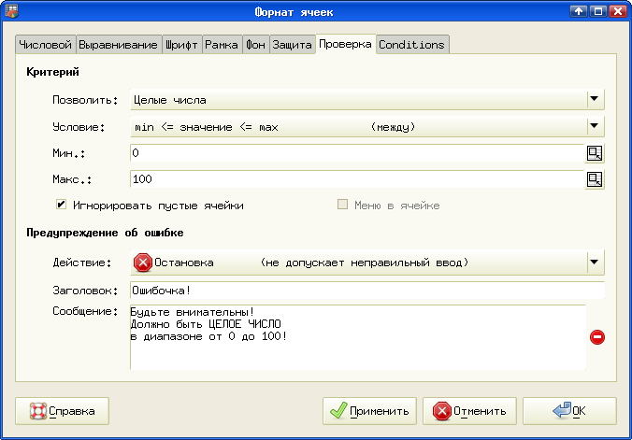Рисунок 2.18. Настройка проверки правильности ввода данных в ячейку ЭТ
Теперь, если в какую-то ячейку из этого диапазона попытаться ввести что-либо неправильное, появится соответствующее предупреждение (рис. 2.19).

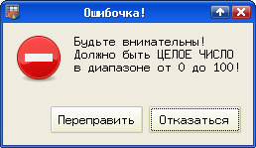Рисунок 2.19. Сообщение об ошибке при неправильном вводе
Контекстное меню ячейки (рис. 2.16) позволяет установить для ячейки комментарий. Комментарий — это какой-то текст, поясняющий назначение или особенности содержимого ячейки. При вызове команды «Правка комментария...» из контекстного меню появляется диалог редактирования комментария (рис. 2.20). В области ввода можно писать произвольный текст, который станет комментарием к ячейке после нажатия на кнопку «ОК».

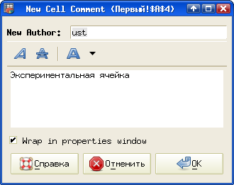Рисунок 2.20. Создание комментария для ячейки ЭТ

При создании комментария можно управлять атрибутами текста. Включение/выключение режима «Свернуть в окно свойств» («Wrap in properties window») в описываемой версии не даёт какого-либо эффекта.
Важно, что для каждого комментария устанавливается автор (текущий пользователь). При изменении комментария другим пользователем сохранится история изменений.
Ячейки с комментарием обозначаются красным треугольничком в верхнем правом углу ячейки (рис. 2.21). Комментарий можно увидеть, если навести курсор на этот треугольничек. Для удаления комментария следует снова вызвать диалог «Правка комментария...» и удалить всё из области ввода.

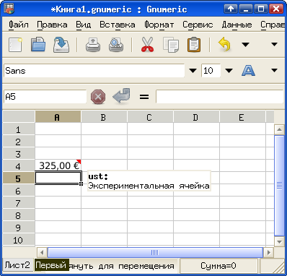Рисунок 2.21. Просмотр комментария ячейки
Интересной особенностью ЭТ Gnumeric является возможность управления атрибутами отдельных символов текста в ячейке. Для этого в режиме редактирования (по нажатию <F2>) следет выделить нужные символы и использовать кнопки управления атрибутами («Жирный», «Курсив», «Подчёркнутый» и «Цвет переднего плана») в панели инструментов Gnumeric. Пример такой модификации текста показан на рис. 2.22.

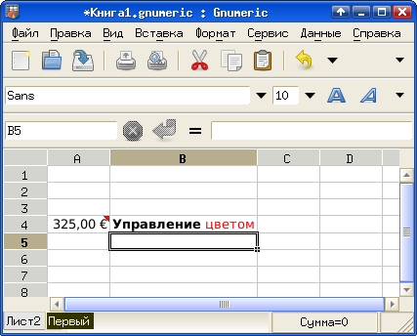Рисунок 2.22. Пример выделения отдельных символов в ячейке B2
Операции изменения формата данных, цвета переднего плана, фона и обрамления, а также копирования, перемещения и вставки можно проводить не только с одиночными ячейками, но и с группами (блоками) ячеек. Для этого требуется выделить группу ячеек. Для выделения нескольких соседних ячеек используется «протаскивание» мыши с нажатой левой кнопкой от верхнего левого до правого нижнего угла выделяемого блока или используются клавиши управления курсором («стрелки») при нажатой клавише <SHIFT>. На рис. 2.23 показан вид области листа ЭТ с выделенным блоком ячеек.

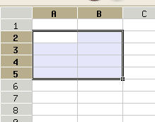Рисунок 2.23. Пример выделения непрерывного блока ячеек
Весь выделенный блок оказывается в общей «рамке», а фон всех выделенных ячеек меняет цвет, за исключением ячейки, которая была активной до выделения блока. Для всех выделенных ячеек с помощью контекстного меню и кнопок панели инструментов можно установить одинаковый формат данных, обрамление и цвет фона и текста, шрифт и другие параметры, за исключением комментария. Комментарий всё равно будет устанавливаться только для активной ячейки.
Для снятия выделения достаточно перейти в любую ячейку ЭТ щелчком левой кнопки мыши или с помощью клавиш-«стрелок».
Если необходимо выделить несколько ячеек, расположенных в произвольных позициях листа, используется щелчок левой кнопкой мыши по нужным ячейкам при нажатой клавише <CTRL>. Пример такого выделения показан на рис. 2.24.

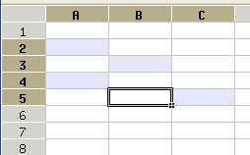Рисунок 2.24. Выделение нескольких произвольных ячеек
Возможно также проводить операции со всеми ячейками в строке (строках) или столбце (столбцах) листа ЭТ. Для выделения всей строки нужно щелкнуть левой кнопкой мыши по номеру строки (рис. 2.25).

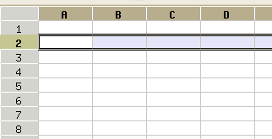Рисунок 2.25. Результат выделения строки
Контекстное меню строки, получаемое после щелчка правой кнопкой мыши по номеру строки (рис. 2.26) отличается от контекстного меню ячейки. Для строк появляются операции «Вставить», «Удалить», «Скрыть» и «Показать».

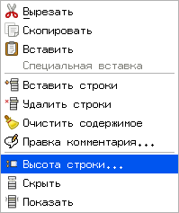Рисунок 2.26. Контекстное меню строки
Диалог «Высота строки...» (рис. 2.27) позволяет задавать высоту строки в точках экрана (pixels), причём она автоматически пересчитывается в типографские пунктах (пт, 1 пт = 1/72 дюйма) с учётом разрешения экрана.

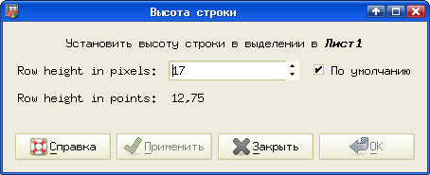Рисунок 2.27. Диалог настройки высоты строки
Явное указание высоты строки может потребоваться для точного форматирования документа, однако в большинстве случаев высота устанавливается автоматически исходя из размера шрифта и параметров форматирования.
При выборе операции «Вставить строки» новая строка появляется перед выделенной (выделенная строка смещается «вниз», её номер увеличивается на 1). При выборе операции «Скрыть» строка становится невидимой и её номер пропадает (нарушается непрерывность номеров). Чтобы снова увидеть скрытую строку, нужно выделить соседние строки и из контекстного меню выбрать операцию «Показать» (предлагается поэкспериментировать самостоятельно).
Для выделения нескольких соседних строк можно «протащить» мышь по номерам строк или выделить одну строку, а затем использовать «стрелки» при нажатой клавише <SHIFT> (рис. 2.28).

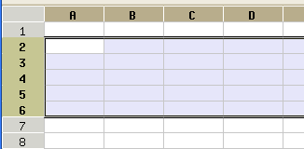Рисунок 2.28. Выделение соседних строк
Тем же самым способом, каким выделяются произвольные ячейки, выделяются и произвольные строки (рис. 2.29), только щелкать мышью нужно по номерам строк.

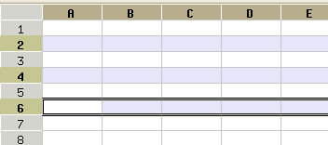Рисунок 2.29. Выделение нескольких произвольных строк
Аналогично строкам, столбцы выделяются целиком при щелчке левой кнопкой по имени столбца (букве), как показано на рис. 2.30.

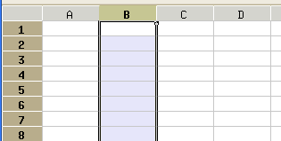Рисунок 2.30. Выделение столбца

Контекстное меню столбца показано на рис. 2.31.

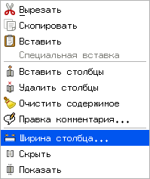Рисунок 2.31. Контекстное меню столбца
Диалог настройки ширины столбца (рис. 2.32) позволяет точно устанавливать значение этого параметра. Однако, в отличие от высоты строк, ширина столбцов не изменяется автоматически.

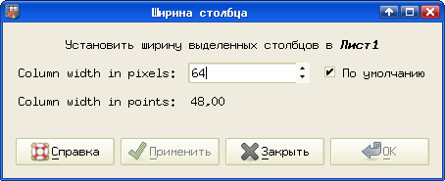Рисунок 2.32. Диалог настройки ширины столбца
Пусть в ячейки ЭТ введён текст, как показано на рис. 2.33. Содержимое ячейки B2 «не помещается» в видимую ширину столбца (на самом деле текст никуда не пропадает, в чём легко убедиться в режиме редактирования).

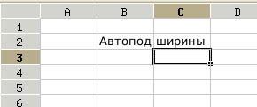Рисунок 2.33. Пример недостаточной ширины столбца
Для подбора нужной ширины столбца можно воспользоваться диалогом настройки ширины столбца (рис. 2.32), можно «растянуть» столбец за правую границу области имени столбца (прямоугольник, в котором написана буква), а можно по этой правой границе дважды щелкнуть левой кнопкой мыши, вызвав таким образом операцию «Автоподбор ширины». Результат автоподбора ширины для столбца B показан на рис. 2.34.

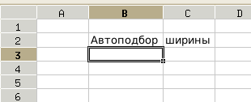Рисунок 2.34. Результат автоподбора ширины
Если выделить соседние столбцы, то двойной щелчок по правой границе последнего выделенного столбца приведёт к выполнению автоподбора ширины для всех выделенных столбцов (рис. 2.35, сравните с рис. 2.34).

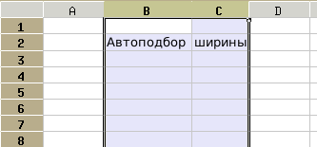Рисунок 2.35. Автоподбор ширины соседних столбцов
При выделении нескольких произвольных столбцов с помощью клавиши <CTRL> (рис. 2.36) для «пустых» столбцов автоподбор ширины не действует.

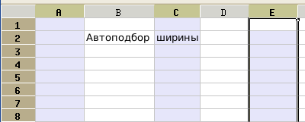Рисунок 2.36. Выделение нескольких произвольных столбцов
После упражнений с выделением отдельных ячеек, строк и столбцов логично задаться вопросом: а нет ли возможности выделить сразу все ячейки листа? Оказывается, такая возможность тоже существует. Для выделения всех ячеек листа нужно щёлкнуть левой кнопкой мыши по «кнопке» над столбиком с номерами строк (самый верхний левый угол таблицы, над номером 1 и левее буквы A). Это равносильно выбору команды главного меню «Правка/Выделение/Всё».

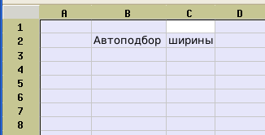Рисунок 2.37. Выделение всех ячеек листа
Основное применение всех электронных таблиц – «программирование без программирования», то есть создание таких связей между ячейками, чтобы на основе исходных данных в одних ячейках получался конечный результат в других ячейках. Поэтому для дальнейшей работы с таблицей будут нужны исходные данные. Они могут быть введены вручную, экспортированы из внешнего файла (например, из текстового) или смоделированы (сгенерированы) с помощью соответствующих инструментов пакета.

Продолжение следует...

